Тест
нажимаем на курс аттестация,
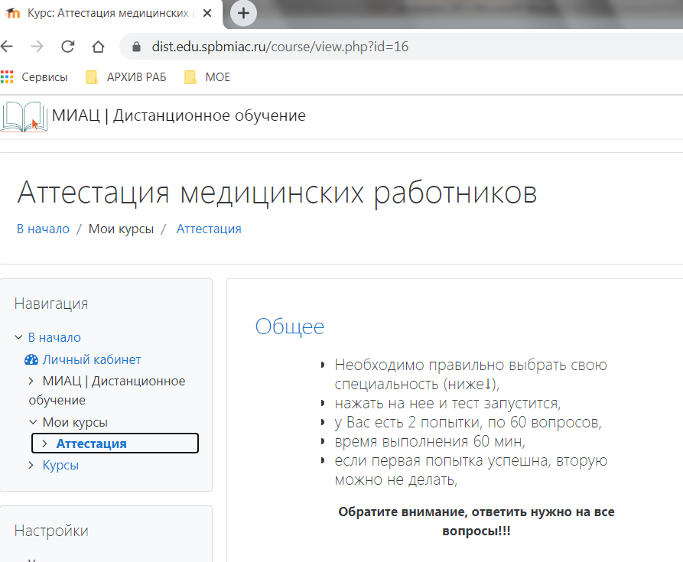

выбираем: специалист с высшим и фармацевтическим образованием (врач, психолог, и т.д.) или специалист со средним образованием (мед. сестра, главная м/с, зубной техник и т.д.):
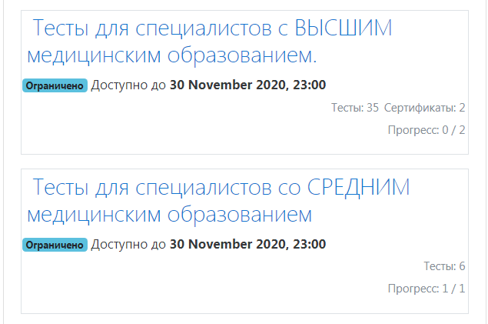

Выбираем свою специальность правильно:
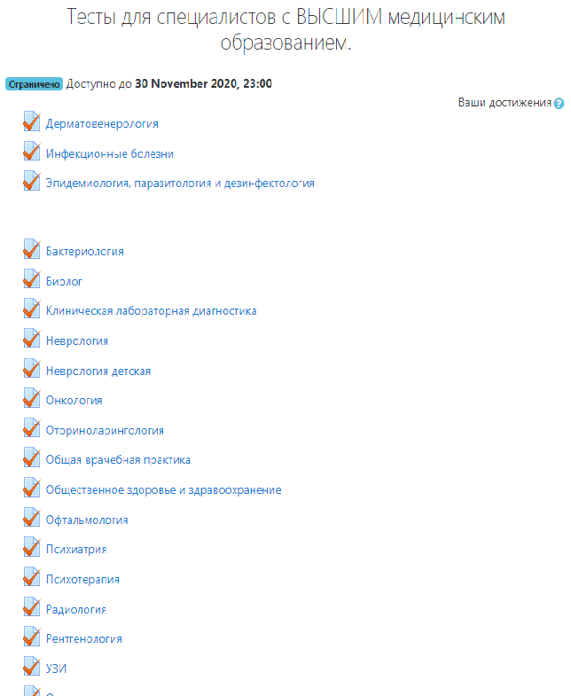

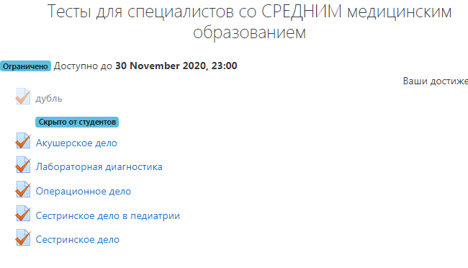

Необходимо правильно выбрать свою специальность (ниже↓),
нажать на нее и тест запустится,
у Вас есть 2 попытки, по 60 вопросов,
время выполнения 60 мин,
если первая попытка успешна, вторую можно не делать,
Обратите внимание, ответить нужно на все вопросы!!!

